DDH Chatbot statusrapport
27.09.2022

Chatbot Statistik
Januar |  |  |  | 2022
ANTAL SAMTALER I ALT  6544 | ANTAL CALLBACKS  35 | ANTAL RATINGS  102 | GENNEMSNIT RATING  1.98 | GENNEMSNIT RATING SCOPE  2.44
Februar
ANTAL SAMTALER I ALT  3779 | ANTAL CALLBACKS  16 | ANTAL RATINGS  69 | GENNEMSNIT RATING  1.62 | GENNEMSNIT RATING SCOPE  1.98
Marts
ANTAL SAMTALER I ALT  10406 | ANTAL CALLBACKS  37 | ANTAL RATINGS  352 | GENNEMSNIT RATING  2.41 | GENNEMSNIT RATING SCOPE  2.59
April
ANTAL SAMTALER I ALT  14095 | ANTAL CALLBACKS  49 | ANTAL RATINGS  481 | GENNEMSNIT RATING  2.45 | GENNEMSNIT RATING SCOPE  2.54
Maj
ANTAL SAMTALER I ALT  18373 | ANTAL CALLBACKS  41 | ANTAL RATINGS  316 | GENNEMSNIT RATING  2.30 | GENNEMSNIT RATING SCOPE  2.45
Juni
ANTAL SAMTALER I ALT  14509 | ANTAL CALLBACKS  59 | ANTAL RATINGS  922 | GENNEMSNIT RATING  2.39 | GENNEMSNIT RATING SCOPE  2.49
Juli

ANTAL SAMTALER I ALT  10079 | ANTAL CALLBACKS  46 | ANTAL RATINGS  964 | GENNEMSNIT RATING  2.42 | GENNEMSNIT RATING SCOPE  2.47
August

ANTAL SAMTALER I ALT  9423 | ANTAL CALLBACKS  51 | ANTAL RATINGS  862 | GENNEMSNIT RATING  2.33 | GENNEMSNIT RATING SCOPE  2.49
September

ANTAL SAMTALER I ALT  7326 | ANTAL CALLBACKS  76 | ANTAL RATINGS  676 | GENNEMSNIT RATING  2.32 | GENNEMSNIT RATING SCOPE  2.53
Oktober

ANTAL SAMTALER I ALT  9930 | ANTAL CALLBACKS  47 | ANTAL RATINGS  857 | GENNEMSNIT RATING  2.38 | GENNEMSNIT RATING SCOPE  2.51
November (indtil 23. november)

ANTAL SAMTALER I ALT  7200 | ANTAL CALLBACKS  24 | ANTAL RATINGS  480 | GENNEMSNIT RATING  2.33 | GENNEMSNIT RATING SCOPE  2.50
Chatbot Statistik i DDH-kontekst
Siden 1. januar 2022
Efter nogle måneder hen over sommerferien, hvor antallet af samtale har ligget lavt, er antallet af Chatbot samtaler steget igen i oktober. Folketingsvalget har blandt andet bidraget til dette løft, da 7% af alle samtaler i oktober vedrørte Folketingsvalget. Derudover er MitID og tidsbestilling fortsat de to mest forespurgte emner.

Oktober måned har været en måned med færre opkald til DDH kontaktcenter, og faktisk er oktober måned den måned med færrest opkald i 2022 til DDH. Oktober måned har derimod været den 4. højest måned målt på Chatbot samtaler, og derfor har Chatbotten taget en større andel af borgerhenvendelser i oktober sammenlignet med de forrige måneder. Bemærk opkaldstallene for kontaktcenteret er kun inklusive kommuner med Chatbotten installeret på deres hjemmeside.
Chatbotten har besvaret 32% af alle de henvendelser, der har været til DDH i oktober måned. Dette er fortsat over målet, og vi ligger nu på et gennemsnit på 24% i 2022. Med tidsbestilling integrationen implementeret i et stigende antal kommuner er vi begyndt at kunne flytte flere borgere fra DDH telefonikøen over til Chatbotten for at færdiggøre tidsbestillingen.

Tidsbestilling Statistik
Siden 11. maj 2022
Tidsbestilling er nu i produktion i følgende kommuner:
- Aarhus  - Hjørring  - Odder  - Holbæk  - Furesø | - Randers  - Silkeborg  - Aalborg  - Fredensborg  - Hørsholm
Aarhus kommune står fortsat for størstedelen af tidsbestillingerne via Chatbotten med 95% af alle gennemførte tidsbestillinger siden maj. Kommuner som Hjørring og Randers er dog begge ved at forøge antallet af tidsbestillinger gennemført via Chatbotten.
I data perioden fra maj til slut oktober er der 14.611 borgere, der er påbegyndt tidsbestilling i Chatbotten, og derudaf er der 30%, som har en succesfuldt gennemført tidsbestilling. Det er 4.401 succesfulde tidsbestillinger i alt siden lanceringen i de 10 kommuner, hvor tidsbestilling er tilgængelig. Konverteringsraten på ”tidsbestilling start” til ”tidsbestilling gennemført” er i september og oktober steget og ligger på 36% i begge måneder. Vi håber på at kunne forbedre denne konverteringsrate yderligere i 2022 med et udviklingsprojekt sammen med leverandøren.
Med nye kommuner kan vi også se en stigning i antallet af borgere, der vælger at flytte fra telefonkøen over til Chatbotten. Grafen herunder viser antallet af borgere, der vælger at flytte fra telefonkøen over i Chatbotten på tidsbestilling.

Integrations- og udviklingsopgaver
Siden 1. januar 2022
Igangværende opgaver

- Forbedring af Tidsbestilling Flow
Vi arbejder på at optimere tidsbestillingsflowet, så vi får det mindst mulige frafald.

- IBM Watson Discovery
IBM arbejder på at udvikle en MVP af Watson Discovery, der skal testes i Aarhus kommune på udvalgte undersider.

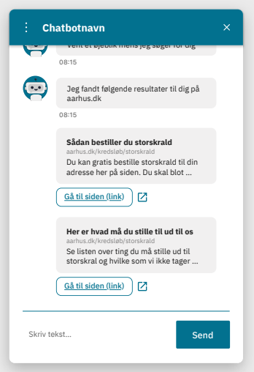

- Udrulning af tidsbestilling i Frontdesk kommuner
Vi fortsætter med at tilføje tidsbestilling integrationen i Chatbotten i flere kommuner. Vi forventer at have tilføjet alle kommuner inden udgangen af 2022.

Afsluttet udviklingsarbejde
- Redigering af kø længde (Frontdesk)

Det er blevet muligt for den enkelte kommune at redigere, hvor langt ude i fremtiden Chatbotten skal præsentere tider til borgerne på hver kø.

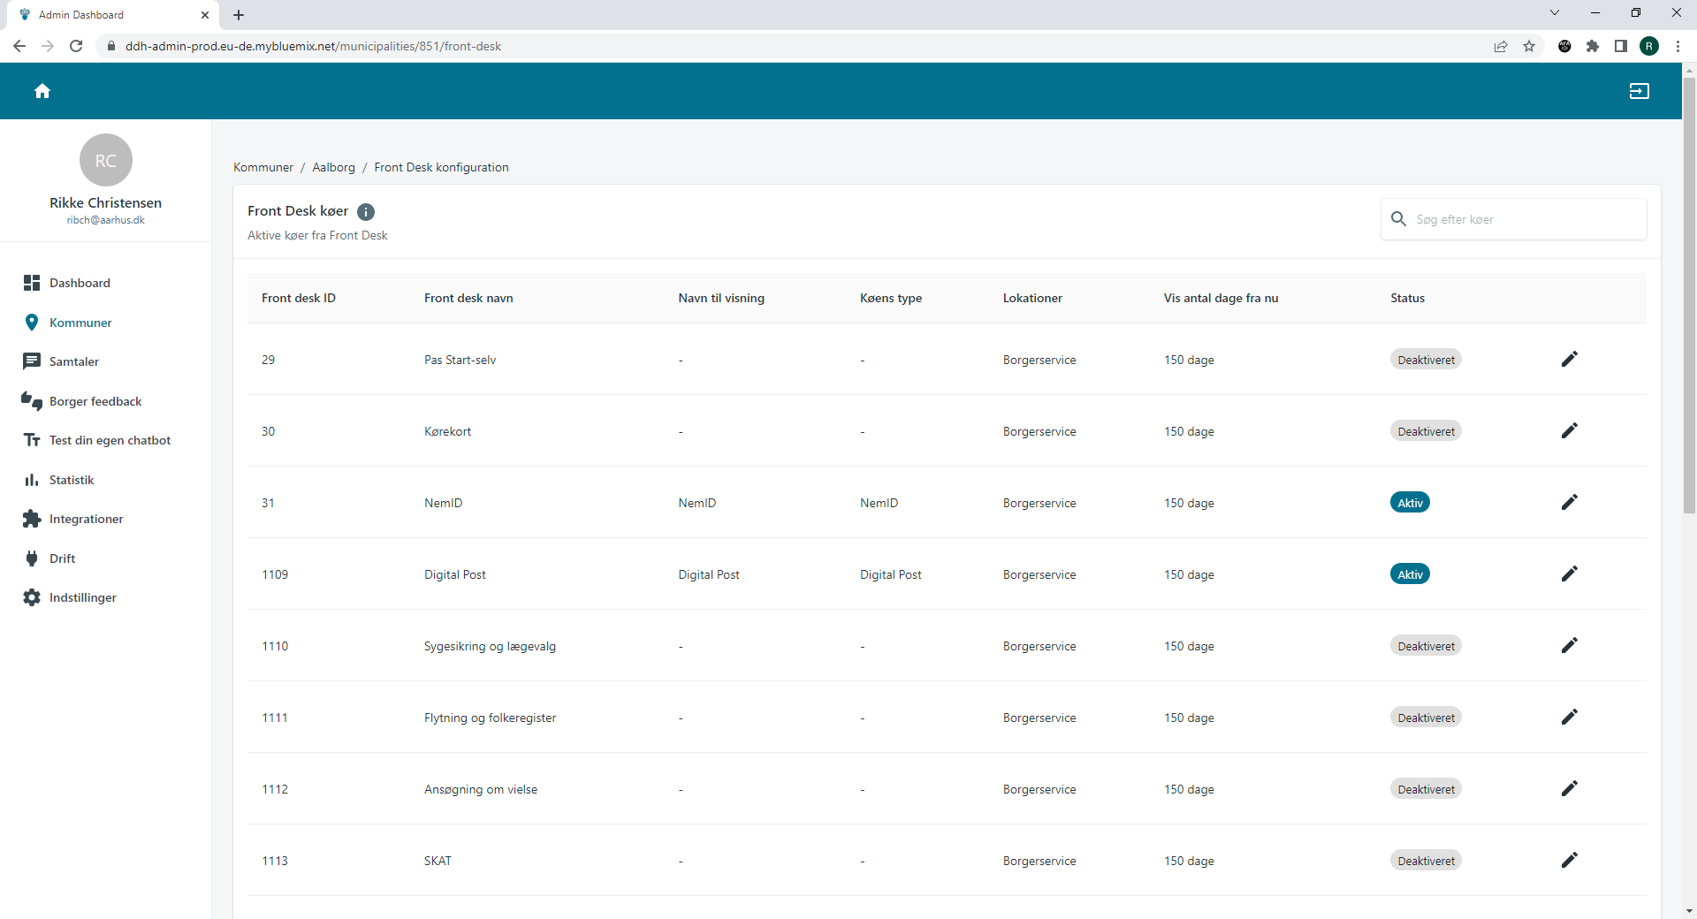

Udviklingsopgaver 2022-2023

I 4. kvartal af 2022 og 1. kvartal af 2023 vil det primære fokus for Chatbotten være:
- Optimering af tidsbestilling flow
- Udrulning af tidsbestilling integrationen i alle 21 kommuner med Frontdesk
- Pilot og implementering af Watson Discovery

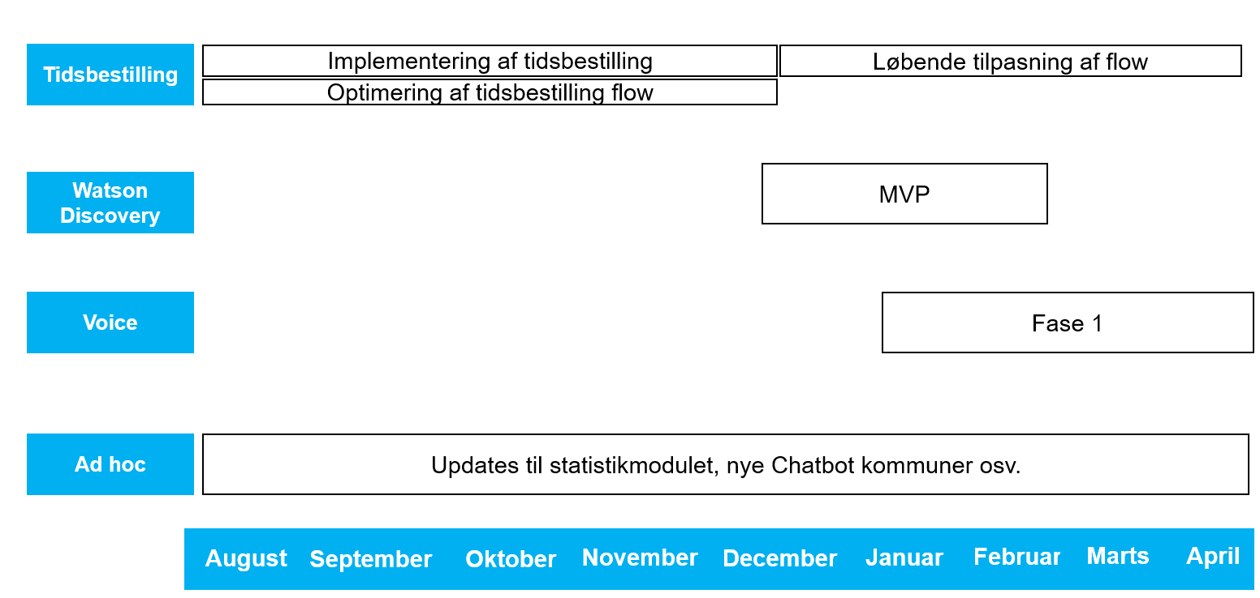

Chatbot Vidensområder
Siden 1. januar 2022

Release 1 | Release 2 | Release 3 | Release 4 | Release 5
Pas | NemID | Byg og Miljø | Børne- og ungeydelse | MitID
Kørekort | Beboerindskudslån | Jobnet.dk | Børnetilskud | Skimmelsvamp
Flytning | Sygedagpenge til ledige | Børnepasning | Midlertidig børnetilskud | Flexboliger
Lægeskift | Sygedagpenge til lønmodtagere | Digital Pladsanvisning | Børnebidrag | Generel update på Byg og Miljø
 | Sygedagpenge til selvstændige | Sygesikringsgrupper | Bidrag ved fødsel og navngivning | Folkestemning af forsvarsforbeholdet
 | NemRefusion | Boligstøtte | Konfirmations- og beklædnings-bidrag | Folketingsvalget
 | Adresseforespørgsel | Helbredstillæg | Uddannelses-bidrag | Vielser
 | Digital Post | Hjælpemidler | Ægtefællebidrag
 | BBR | Enkeltydelser | Folkepension
 | Gult sundhedskort |  | Tidlig pension
 | EU-sygesikring |  | Førtidspension
 | Særligt sundhedskort |  | Kontanthjælp 30 år eller derover
 |  |  | Ungesats
 |  |  | Uddannelseshjælp
 |  |  | Selvforsørgelses- og hjemrejseydelse eller overgangsydelse
 |  |  | Plejevederlag og pasningsorlov
 |  |  | Kommunalvalg

